机器学习第二次作业

本次作业基于神经网络游乐场，完成关于机器学习理论与实践的相关任务

- 访问如下网址：https://nodejs.org/en/download，下载Node.js安装文件，并进行安装；安装完成后，打开命令行，执行如下命令：whoami && node -v，并将结果贴在下面：（5分）
示例贴图如下：
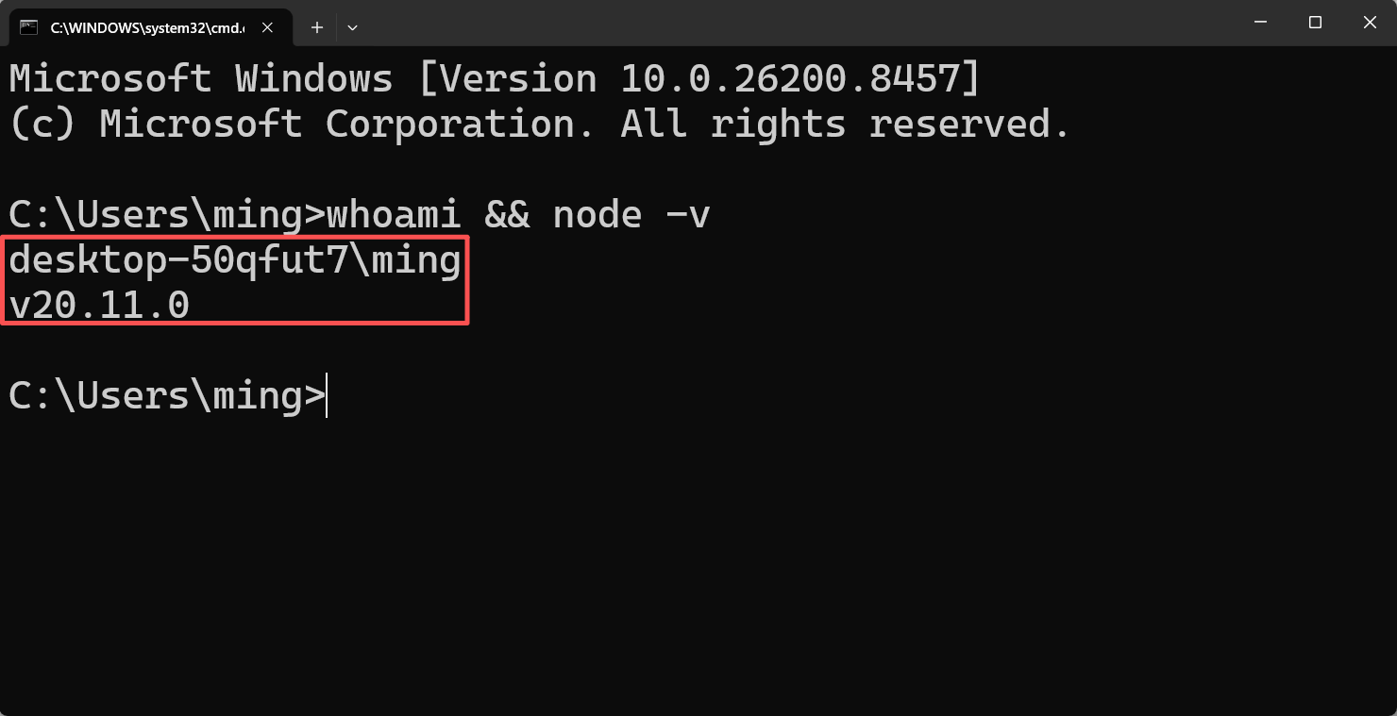
请将您运行命令结果的贴在下面：

- 访问如下网址：https://github.com/tensorflow/playground，下载playground源文件，如不能下载，请用提供的压缩包： playground-master.zip。贴图解压后的文件夹的内容：（5分）
示例贴图如下：
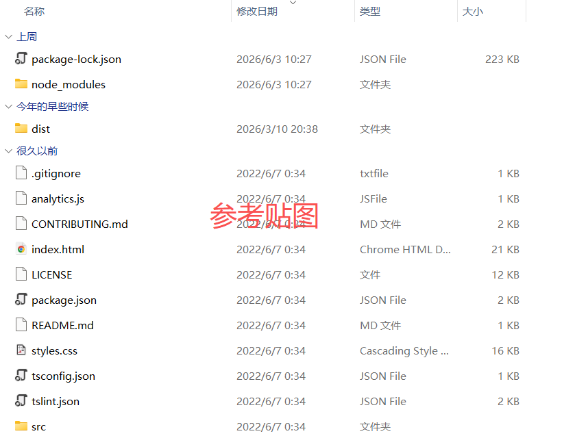
请将您解压后的文件夹截图贴在下面：

- 打开终端，进入解压后的文件夹所在的路径，例如C:\Users\ming\Downloads\playground-master，依次执行下面命令：（10分）
  - 安装依赖：npm i
注意，i是英文单词install的缩写，因此，也可以运行npm install；
  - 编译源文件：npm run build
编译结果会放在目录dist/下面，用户一般不会关心。
  - 提供浏览服务：npm run serve
相当执行目录dist/下某些文件

下面是具体命令的示例截图：
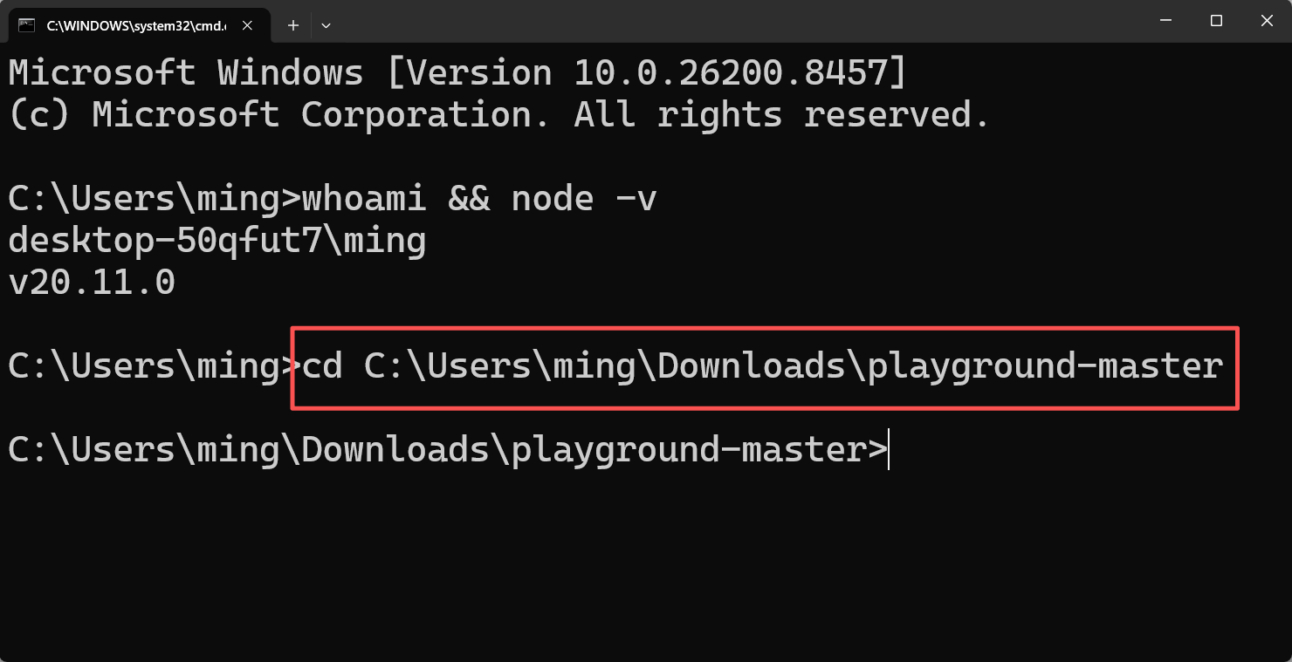

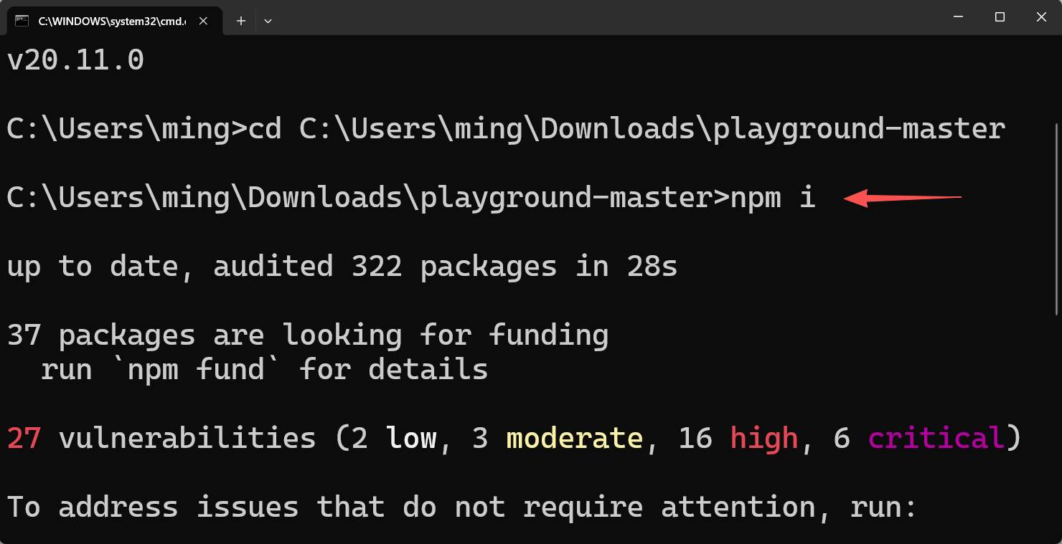

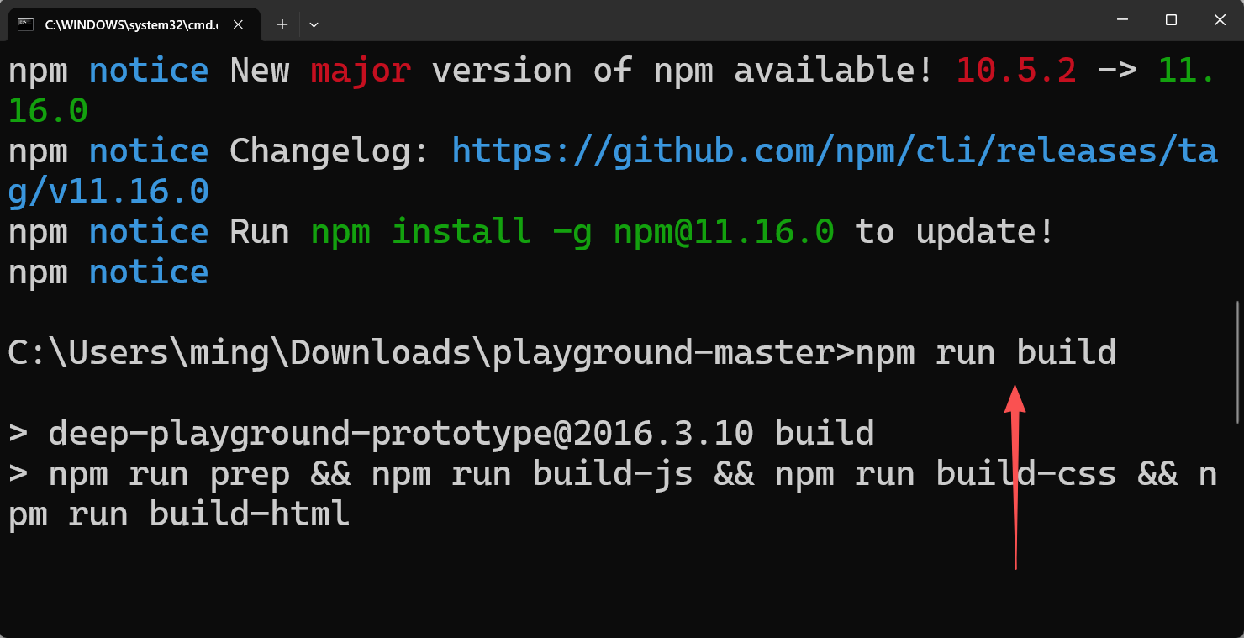

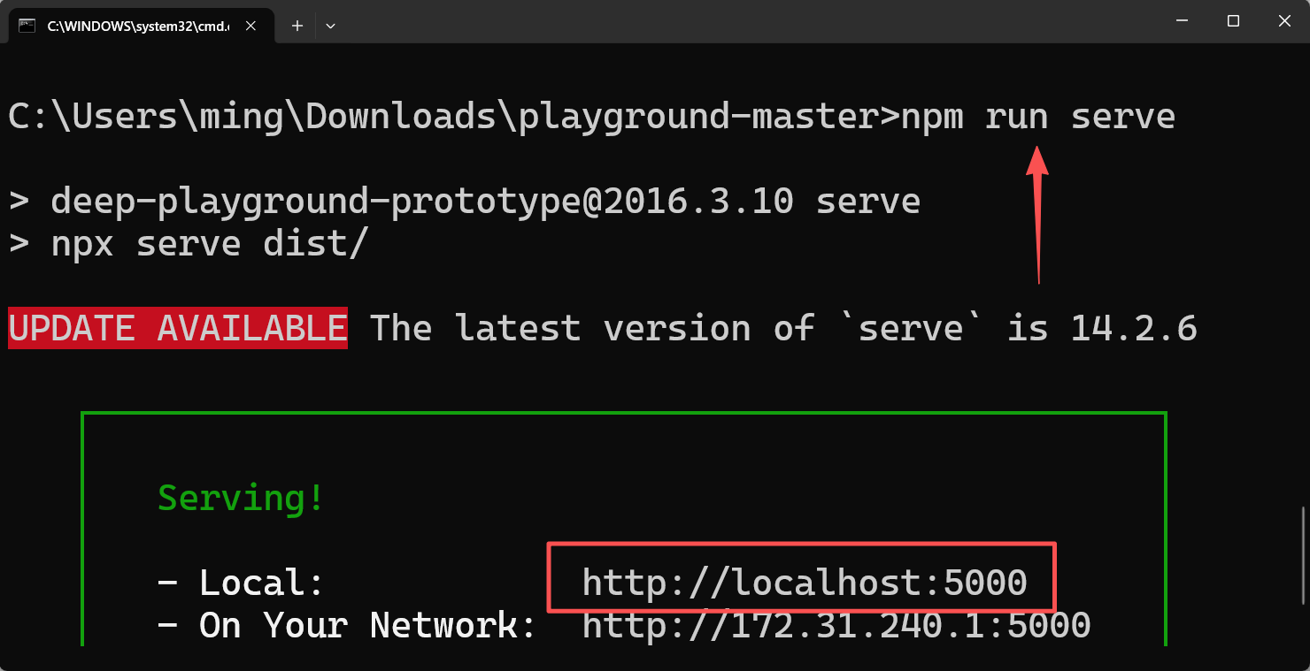

请将您执行命令的各个截图贴在下面：

- 从浏览器访问本地地址与端口5000，http://localhost:5000，将网站截图贴在下面：（5分）
示例贴图如下：
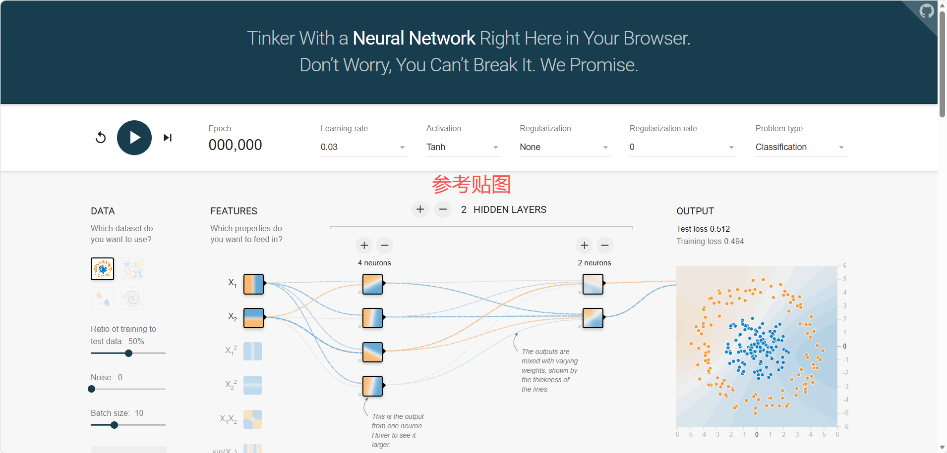
请将您显示内容截图贴在下面：

- 回答什么是分类问题，什么是回归问题，举例说明。（10分）

- 二分类问题是一种特殊的回归，请问该回归的名称是什么？（5分）

- 什么是线性可分，什么是决策边界？（10分）

- 在playground提供的数据集中，哪个数据集是线性可分的？（5分）
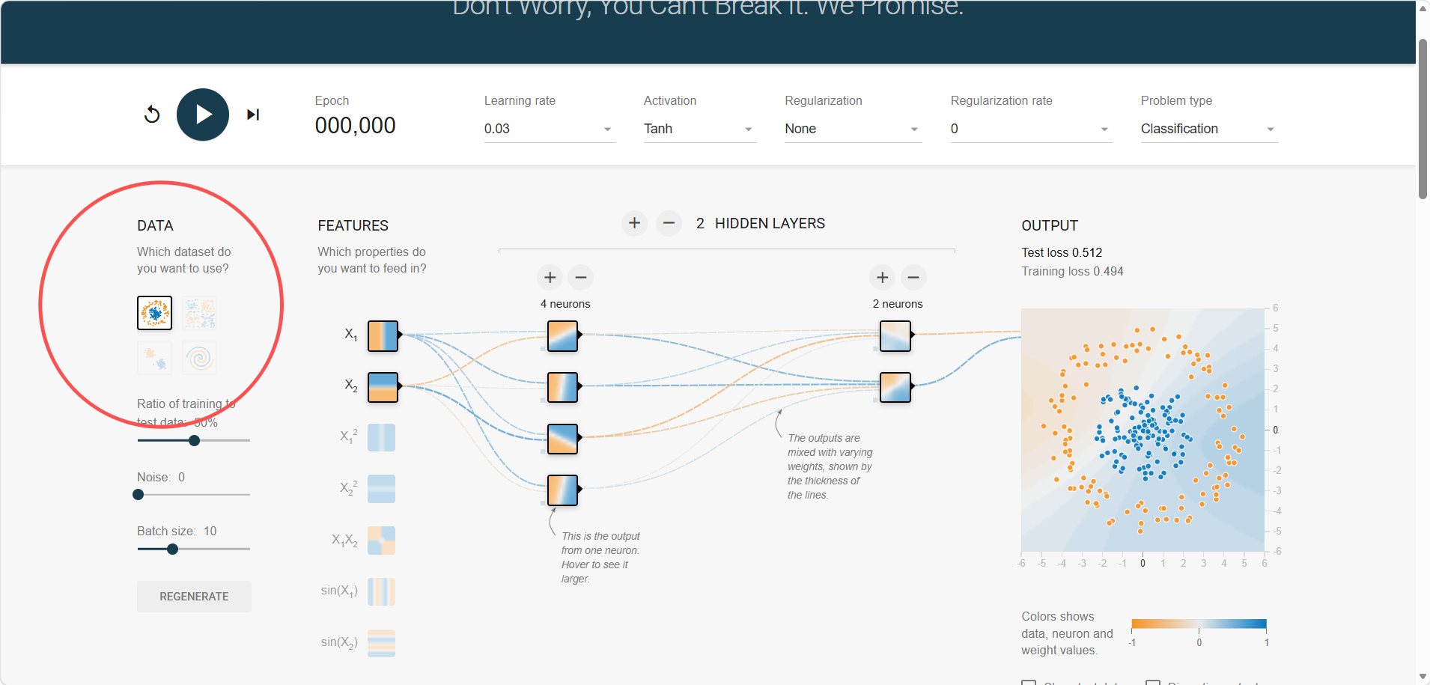
四个数据集，从上到下，从左到右，依次定为数据集1，数据集2，数据集3，数据集4。

- 请用单个神经元（感知机Perceptron）分类线性可分的数据集，并将结果截图贴到下面，谈谈相关认识与体会。(10分)。
注意，可以通过下面的两处加减按钮对神经网络进行调整：
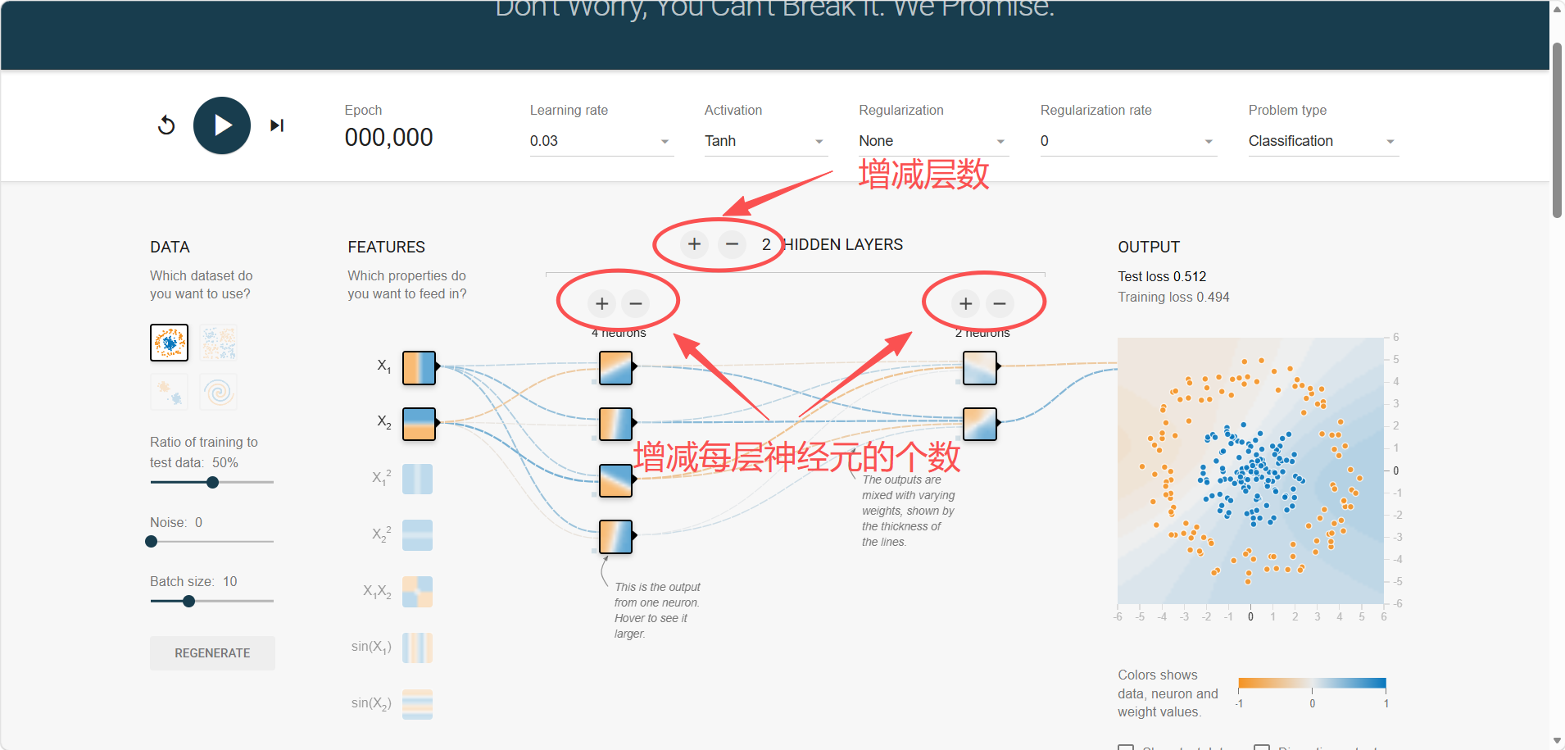
请将用感知机分类可分数据集的训练结果贴在下面，并在后面写写您的体会：

- 请用单个神经元分类线性不可分的数据集，并将结果截图贴到下面，谈谈相关认识与体会。（10分）

- 请用多层神经网络分类线性不可分的数据集，并将结果截图贴到下面。同时，解释单个神经节点的特性。（10分）

- 请查阅互联网或咨询大模型，回答在机器学习的背景下，什么是超参数，什么是参数。具体到神经网络，都有哪些是超参数？（10分）

- 配置神经网络，将下面螺旋型数据集训练收敛，并将结果贴在下面。说明所配置的网络。（5分）


